Séquence EPS avec peu de matériel et sans installation cycle 2

Domaine d’apprentissage :

DA1 se déplacer pour agir dans l’espace et sur une durée

APSA support : Athlétisme

Attendus de fin de cycle : DA1
- Courir à des intensités et des durées variables.
- Accepter de viser une performance mesurée et de se confronter aux autres.
- Remplir quelques rôles spécifiques.

Explicitation de l’attendu :
Courir à des intensités et des durées variables :
Transformer sa motricité spontanée pour diminuer le temps ou augmenter l’espace.
Maîtriser des actions motrices pour courir de façon efficace dans des espaces aménagés, variés et ludiques avec une performance concrète à produire de façon systématique.
Courir : créer, conserver et transmettre de la vitesse.

Accepter de viser une performance mesurée et de se confronter aux autres :
S’engager dans des situations athlétiques aménagées où l’élève doit produire une performance mesurée dans le temps ou l’espace à l’aide de repères concrets (cibles, plots, zones…).
La connaissance immédiate et facilement accessible du résultat favorise les apprentissages
et la motivation des élèves. Les situations ludiques (par exemple, les lions / gazelles en course de vitesse, le franchissement de rivières à crocodile en saut ou courses d’obstacles, l’atteinte de cibles verticales ou au sol…) donnent à l’élève l’envie de s’engager au maximum pour remporter le jeu et développer des comportements adaptés (le jeu est l’élément déclencheur de l’activité motrice et cognitive de l’élève au cycle 2 car il rentre en résonnance avec son imaginaire et donc ses mobiles d’agir).
Mobiliser ses ressources dans le but de produire une performance maximale au regard de ses ressources.
Connaître ses performances pour chercher à les dépasser.
S’engager au maximum de ses ressources au service d’un projet de performance collectif (relais, concours collectif, course par équipes…).

Remplir quelques rôles spécifiques :
Assumer des rôles et des statuts différents (pratiquant, jeune officiel, juge, chronométreur…).
Respecter les règles de sécurité édictées par le professeur.

Ce qu’il y a à apprendre :
Courir à des intensités et des durées variables :
Transformer sa motricité spontanée pour maîtriser les actions motrices : courir, sauter, lancer. Dans toutes les activités athlétiques, l’élève apprend à pousser sur les jambes, à réagir vite, à coordonner des actions segmentaires, à produire et à maintenir de la vitesse pour aller plus vite ou aller plus loin. Il apprend aussi à contrôler ses actions pour être plus précis.
Courir :
• réagir vite à un signal extérieur en course de vitesse ;
• adopter une position de départ adaptée à une réaction rapide (pieds décalés, buste légèrement penché vers l’avant, fléchir les jambes comme des ressorts) ;
• se concentrer sur un signal pour réagir le plus rapidement possible ;
• courir vite jusqu’à la ligne d’arrivée et à rester dans son couloir de course ;
• courir vite et sans ralentissement.

Accepter de viser une performance mesurée et de se confronter aux autres :
• Oser le défi, oser se confronter aux autres et au résultat ;
• apprendre à mobiliser ses ressources pour produire des efforts maximaux et battre ses records ;
• connaître ses performances pour chercher à les dépasser ;
• comprendre une fiche de résultats, une fiche de suivi, les outils de mesure ;
• prendre des indices de plus en plus variés.

Remplir quelques rôles spécifiques :
• Savoir observer son équipe ou son camarade par rapport aux critères de réussite et de réalisation donnés par l’enseignant ;
• connaître et nommer les rôles, les règles nécessaires au fonctionnement du groupe et de l’activité ;
• apprendre à donner un départ, à mesurer une performance, à utiliser une fiche de recueil de performances, à communiquer une performance.

Module d’apprentissage :
DA : 1 |  |  | Titre séance : Courir droit |  |  |  | Séance n°1/8
Objectifs de la séance :
Maîtriser des actions motrices pour courir de façon équilibrée
Compétences travaillées :
Orienter sa trajectoire de course
Matériel :
Sifflets, craies (pour tracer le terrain)
Affiche
Situations | Durée |  | Organisation |  | Déroulement |  | Critères de réussite
Recueil des conceptions initiales | 10’ |  | Groupe classe |  | A votre avis, qu’est-ce que l’athlétisme ?  Réponse attendue : L’athlétisme est un ensemble d’épreuves sportives codifiées comprenant les courses, sauts, lancers, épreuves combinées et marche. Il s’agit de l’art de dépasser la performance des adversaires en vitesse ou en endurance, en distance ou en hauteur.  Ecrire la définition construite collectivement sur une affiche pour l’affiner en fin de séquence. |  | Verbaliser une définition de l’activité.
Jeu « Pile ou Face » | 15’ |  | Groupe classe |  | But  Poursuivant : attraper son adversaire avant la ligne.  Poursuivi : ne pas se faire attraper par son adversaire avant la ligne.  Organisation  2 lignes de joueurs de part et d’autre d’une ligne centrale.  Consignes  En fonction du mot « pile » ou « face » employé par le meneur qui indique la direction de la course, l’un poursuit l’autre et essaie de le rattraper avant qu’il n’atteigne son camp.  Recommandations  Espacer les binômes pour réduire les risques de chute.  Toucher l’adversaire dans le dos sans le bousculer.  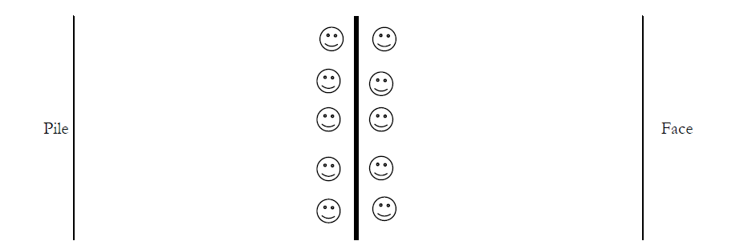 |  | Poursuivant : toucher l’adversaire avant la ligne.  Poursuivi : ne pas se faire toucher par l’adversaire avant la ligne.
Verbalisation | 5’ |  | Groupe classe |  | Interroger les élèves sur ce qui a été difficile pour réussir ; les amener à constater que ce qui complique la réussite est le fait qu’ils se sont peut-être gênés, d’où une autre partie en séparant la classe en 2 groupes.
Jeu de « Pile ou Face » | 15’ |  | 2 groupes |  | Même déroulement. |  | L’élève identifie le signal de départ et s’élance avec réactivité.
Verbalisation | 5’ |  | Groupe classe |  | Arriver à la conclusion que si ils courent droits, ils sont plus efficaces ce qui sera travaillé la séance suivante.  Pour arriver à la conclusion, si besoin prendre en exemple un élève dont la trajectoire est rectiligne et un élève dont la trajectoire est aléatoire.
Bilan de la séance :

DA : 1 |  |  |  | Titre séance : Courir vite : ateliers découverte |  |  |  | Séances n°2 et 3/8
Objectif de la séance :
Maîtriser des actions motrices pour courir de façon efficace
Jouer le rôle du starter-juge, du coureur
Compétences travaillées :
Orienter sa trajectoire de course
Réagir vite et correctement à un signal
Adopter une position de départ adaptée
Apprendre à donner un départ
Matériel :
Craies (pour tracer les couloirs)
Atelier 2 : cartes postures
Atelier 3 : sifflets, ballons rebondissants, foulards
Situations |  | Durée |  | Organisation |  | Déroulement |  | Critères de réussite
Échauffement |  | 15’ |  | 2 groupes  Les couloirs de poursuite sont tracés à la craie. |  | Reprendre le jeu « Pile ou face »
Consignes |  | 10’ |  | Groupe classe |  | Explicitation et reformulation des consignes, des critères de réussite de chaque atelier.
Atelier 1 : Suivre une direction |  | 10’ |  | Groupe classe divisé en 4 |  | But  Apprendre à courir dans un espace délimité et droit.  Organisation  1 élève donne le départ : « Hop » à 2 élèves qui sont chacun dans un couloir.  Recommandations  Courir d’abord dans des couloirs de 2m de large, puis 1m, puis sur une ligne. Course sur 15 mètres. |  | Courir droit car regard dirigé vers l’avant.
Atelier 2 : Tester différentes postures |  | 10’ |  | Groupe classe divisé en 4 |  | But  Partir vite pour franchir la ligne d’arrivée avant l’adversaire.  Organisation  L’élève starter-juge choisit une carte posture et veille à son respect par les coureurs.  2 élèves au départ, 1 élève donne le départ en montrant une posture et en disant « A vos marques, prêt, partez ».  Recommandations  Faire changer les élèves de rôle.  Faire changer de carte posture à chaque course.  Course sur 15 mètres. |  | Partir vite en adoptant une posture efficace.
Atelier 3 : Tester différents signaux |  | 10’ |  | Groupe classe divisé en 4 |  | But  Partir vite pour franchir la ligne d’arrivée avant l’adversaire.  Organisation  2 élèves au départ, 1 élève donne le départ.  L’élève starter-juge choisit un signal et prend le matériel nécessaire : sifflet, ballon, main, foulard, voix.  Recommandations  Faire changer les élèves de rôle.  Faire changer de signal à chaque course.  Course sur 15 mètres. |  | Réagir vite au signal donné.
Atelier 4 : Course à la rencontre |  | 10’ |  | Groupe classe divisé en 4 |  | But  Courir vite pour franchir la ligne d’arrivée avant l’adversaire.  Organisation  2 élèves au départ, à l’opposé l’un de l’autre dans des couloirs distincts.  1 starter face à la ligne centrale qui juge aussi l’arrivée.  Recommandations  Faire se rencontrer des élèves sensiblement de même niveau.  Diminuer la longueur de course si les élèves ont plusieurs courses à enchaîner dans un temps réduit (15 à 25 m).  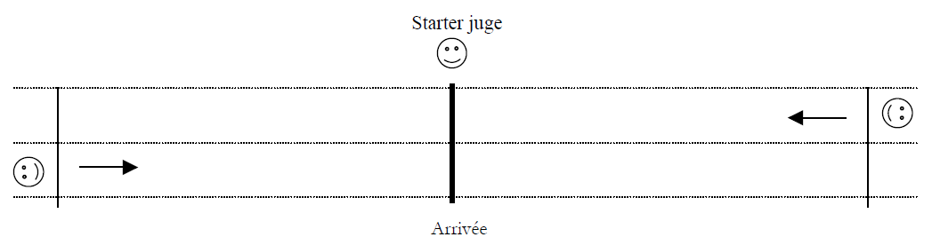 |  | Franchir la ligne d’arrivée avant l’adversaire.
Synthèse |  | 5’ |  | Groupe classe |  | Faire un premier bilan en fonction des ateliers réalisés, ce qui a été facile/difficile, ce qui permet d’être efficace pour courir vite : linéarité, vitesse maintenue tout au long de la course, posture à prendre pour un départ rapide et efficace ; en déduire des points de vigilance pour les groupes qui les feront lors de la séance suivante.  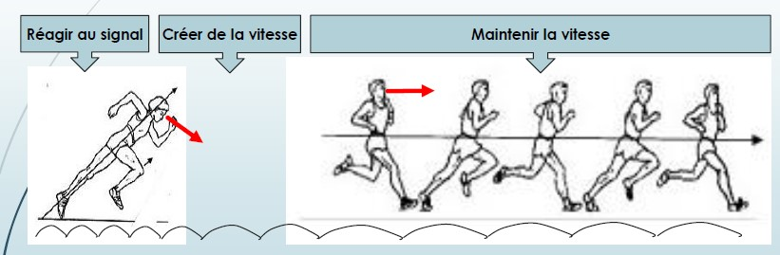 |  | Réagir au signal :  - pied d’appel devant  - déséquilibre vers l’avant  - être attentif  Créer de la vitesse :  - lever progressivement la tête  - foulées petites et fréquentes  - se servir de ses bras  Maintenir la vitesse :  - regarder loin devant  - foulées plus amples  - se servir de ses bras  - ne pas stopper son effort sur la ligne  - courir droit
Bilan de la séance :

DA : 1 |  | Titre séance : Courir vite : poser son regard |  | Séances n°4 et 5 /8
Objectifs de la séance :
Maîtriser des actions motrices pour courir de façon efficace
Jouer le rôle du starter-juge, de l’observateur, du coureur
Compétences travaillées :
Orienter sa trajectoire de course
Réagir vite à un signal
Adapter sa posture de course
Maintenir sa vitesse
Remplir quelques rôles spécifiques : apprendre à donner un départ, savoir observer son camarade par rapport aux critères de réussite et de réalisation donnés par l’enseignant
Matériel :
Atelier 1 : un foulard
Atelier 2 : 2 couloirs ayant 3 zones matérialisées (zone d’attente- zone de course- zone d’arrivée), 1 banc, des foulards
Atelier 3 : des plots de couleurs différentes tous les 2 m (le 1er étant placé à 8 ou 10 m), une grille de performance

Situations | Durée | Organisation | Déroulement | Critères de réussite
Consignes | 10’ | Groupe classe | Passation des consignes des 3 ateliers de la séance du jour.
Atelier 1 : le jeu du béret | 15’ | Groupe classe divisé en 3 | Objectifs :  Réagir vite au signal de départ (signal sonore séance 4 et signal visuel séance 5).  Maintenir une trajectoire rectiligne.  But  Ramener le foulard dans son camp.  Déroulement :  Les élèves sont sur deux lignes distantes de 7 à 15 m. Chaque élève reçoit un numéro de 1 à 4. Les élèves sont opposés 4 contre 4.  Un objet est placé au centre du terrain, deux camps sont délimités.  Chaque équipe a secrètement attribué à ses membres un chiffre en fonction du nombre de joueurs.  Tous les joueurs se placent en ligne dans leur camp.  L’arbitre appelle un chiffre : les joueurs détenteurs du chiffre de chaque équipe doivent alors tenter de récupérer l’objet et le ramener dans leur camp.  Si un des joueurs le ramène, son équipe marque un point.  Si celui-ci se fait toucher alors qu’il n’est pas encore arrivé dans son camp et qu’il tient l’objet, le point revient à celui qui l’a touché.  Le jeu continue ainsi, en appelant les chiffres, de façon aléatoire. Le même chiffre peut être appelé plusieurs fois.  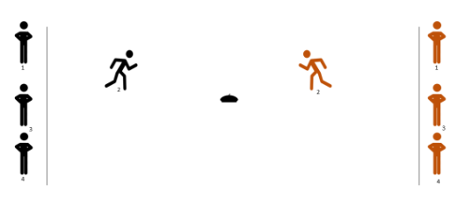 | Attraper le foulard en premier et le ramener dans son camp.
Atelier 2 : l’épouvantail | 15’ | Groupe classe divisé en 3 | Objectifs :  Courir le plus vite possible.  Adapter sa posture : travail sur le regard.  Réagir vite à un signal (séance 4 foulard levé, séance 5 ouverture des mains).  But :  Courir vite pour attraper en premier le foulard.  Déroulement :  Les coureurs se placent par 2 dans la zone d’attente, chacun dans son couloir. Un élève joue le rôle de l’épouvantail et se place sur le banc (situé à l’extrémité de la zone de course). Il se tient debout, bras écartés avec dans chaque main un foulard. Au signal, les 2 coureurs s’élancent en courant et doivent saisir le foulard tendu. Le coureur qui s’empare en premier du foulard a gagné.  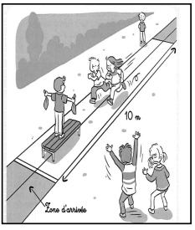 | Attraper le foulard en premier
Atelier 3 : courir le plus loin possible en 5 secondes | 15’ | Groupe classe divisé en 3 | But  Atteindre la zone la plus éloignée possible en 5 secondes.  Organisation  1 coureur par couloir ; 1 observateur/juge sur le côté, 1 starter.  Consignes  Le coureur doit partir au signal et courir le plus vite possible sans ralentir.  L’observateur détermine la zone atteinte par le coureur au signal sonore des 5 s.  Recommandations  Le coureur doit continuer à courir vite même après le signal (ne pas s’arrêter brusquement).  L’observateur doit se placer de manière à apprécier correctement la zone atteinte.  Variantes :  Changer les signaux (sonores, visuels…).  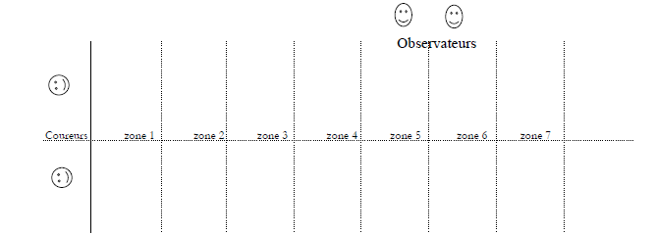  25 m  Exemple de grille de performance pouvant être donnée aux élèves : | Atteindre la zone la plus éloignée possible.
  Courir vite pendant 5 secondes
  Nom de l’élève : | Séance 4 | Séance 5
  Essai 1
  Essai 2
  Essai 3
  Essai 4
Verbalisation | 5’ | Groupe classe | Bilan des différents ateliers.
Bilan de la séance :

DA : 1 |  | Titre séance : Courir vite : partir vite et maintenir sa vitesse |  | Séances n°6 /8
Objectifs de la séance :
Maîtriser des actions motrices pour courir de façon efficace
Jouer le rôle du starter-juge, de l’observateur, du coureur
Compétences travaillées :
Orienter sa trajectoire de course
Maintenir sa vitesse
Réagir vite à un signal
Adapter sa posture de course
Savoir observer son camarade par rapport aux critères de réussite et de réalisation donnés par l’enseignant
Matériel :
Craies pour tracer les couloirs
Cartes 1, 2, 3, 4 ou morceaux de laine de couleurs différentes
Foulards
Situations | Durée | Organisation | Déroulement | Critères de réussite
Échauffement | 15’ | 2 groupes  Les couloirs de poursuite sont tracés à la craie. | Reprendre le jeu « Pile ou face ». | Se mettre en bonne posture pour partir vite
Posture de départ | 10’ | Par binôme  Travailler la posture de départ | Objectifs :  Adopter une posture efficace pour le départ.  Réagir vite à un signal.  But :  Adapter sa posture pour prendre un départ efficace.  Déroulement  - Rappeler la posture efficace pour prendre un bon départ. La remontrer.  - Par 2, s’entraîner à prendre des départs efficaces en réagissant à un signal sonore. A tour de rôle, l’un donne le départ et observe son camarade qui court sur six mètres au signal donné.  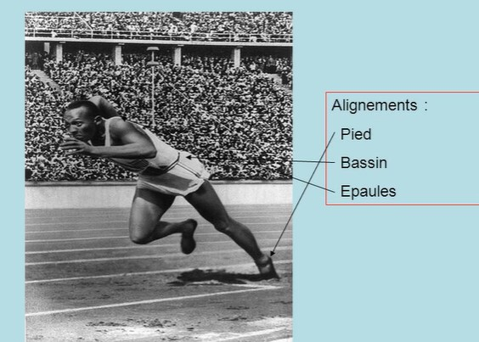 | S’assurer de l’aligement pied, bassin, épaule  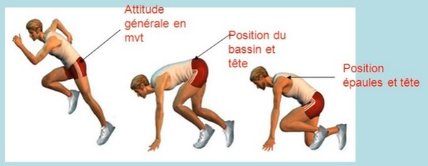
L’épouvantail | 15’ | Groupe classe divisé en 4 équipes | Objectifs :  Courir le plus vite possible.  Adapter sa posture : travail sur le regard.  Réagir vite à un signal.  But :  Courir vite pour attraper en premier le foulard.  Déroulement :  Les coureurs se placent par 2 dans la zone d’attente, chacun dans son couloir face à face. Un élève joue le rôle de l’épouvantail au centre de la zone de course. Il se tient debout, bras écartés avec dans chaque main un foulard. Au signal, les 2 coureurs s’élancent en courant et doivent saisir le foulard tendu. Le coureur qui s’empare en premier du foulard a gagné | Attraper son foulard en premier
Courses par 4 | 10’ |  | Objectifs :  Courir le plus vite possible en réinvestissant tout ce qui aura été travaillé en amont  But :  Courir vite pour franchir la ligne d’arrivée le premier  Déroulement :  Les coureurs se placent par 4 dans la zone d’attente, chacun dans son couloir. Au signal donné, ils s’affrontent pour arriver le premier.  Un observateur détermine l’ordre d’arrivée, distribue des cartes 1, 2, 3, 4 en fonction de leur arrivée pour permettre aux élèves de se rencontrer en fonction de leurs capacités. | Franchir la ligne d’arrivée le premier pour réaliser une performance.
Verbalisation | 5’ | Groupe classe | Bilan des différents ateliers
Bilan de la séance :

DA : 1 |  | Titre séance : Course de vitesse |  | Séances n°7 /8
Objectifs de la séance :
Maîtriser des actions motrices pour courir de façon efficace
Jouer le rôle du starter-juge, de l’observateur, du coureur
Compétences travaillées :
Orienter sa trajectoire de course
Réagir vite à un signal
Adapter sa posture de course
Maintenir sa vitesse de course
Remplir quelques rôles spécifiques : apprendre à utiliser une fiche de recueil de performances, savoir observer son camarade par rapport aux critères de réussite et de réalisation donnés par l’enseignant
Matériel :
- Tableau construit en amont en classe
- Un foulard par élève
Situations | Durée | Organisation | Déroulement | Critères de réussite
Échauffement : le jeu « Chameau, chamois » | 15’ | Groupe classe divisé en 2 groupes | Objectifs :  Rejoindre son camp sans se faire prendre son foulard par son binôme.  But  Ramener le foulard dans son camp.  Déroulement :  2 zones d’arrivée distantes de 10 mètres La classe est divisée en deux équipes différenciées. Les enfants sont face à face. Chaque enfant à un foulard coincé derrière lui au niveau de la taille.  Le meneur raconte une histoire contenant les mots chameau et chamois. A l’annonce de leur nom (chameau, chamois), les joueurs doivent rejoindre leur camp sans se faire arracher le foulard par leur adversaire.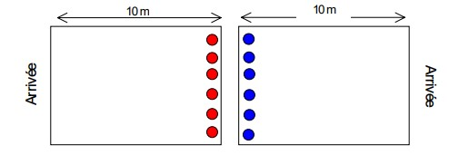  Variantes :  * Varier les signaux (visuel, couleur de drapeaux par exemple).  * Varier les positions de départ (assis, allongé, à genoux…).  * Varier l’écart entre les enfants.  * Varier l’éloignement des camps. | Je réussis à rejoindre mon camp 5 fois sans me faire prendre mon foulard
Course de vitesse | 25’ | Par groupe de 5  2 coureurs, 2 observateurs  1 stater | Objectif :  Courir vite pour franchir la ligne d’arrivée le premier.  Déroulement :  - Rappel de l’utilisation de la grille d’évaluation qui aura été conçue en amont dans la classe.  - 2 coureurs prennent le départ. Chaque coureur est observé par un camarade sur 5 observables : sa posture, son regard, sa réactivité, le maintien de sa vitesse, respect de son couloir de course. Chaque coureur court 3 fois puis on échange. Le starter donne le départ voix et geste associé : « A vos marques, prêt, partez ».  Exemple de grille | - Pieds décalés au départ.  - 2- Abaissement du centre de gravité : jambes fléchies, bras opposés.  - A « prêt », je bascule mon poids sur la jambe avant ; à « partez », je pousse sur la jambe arrière.  - 4- Je cours le regard vers l’objectif /la ligne.  - Je ne ralentis pas avant la ligne.
  Coureur : | Observateur : | Observateur :
   | OUI | NON
  Posture de départ adaptée
  Regard vers la ligne d’arrivée
  Réaction au signal
  Maintien de la vitesse jusqu’à la ligne d’arrivée
  Respect du couloir de course.
Verbalisation | 5’ | Groupe classe | Bilan de la séance
Bilan de la séance :

DA : 1 |  | Titre séance : Course de vitesse chronométrée |  | Séances n°8 /8
Objectifs de la séance :
Maîtriser des actions motrices pour courir de façon efficace
Reproduire une performance
Jouer le rôle du starter-juge, de l’observateur, du coureur
Compétences travaillées :
Orienter sa trajectoire de course
Réagir vite à un signal
Adapter sa posture de course
Maintenir sa vitesse de course
Remplir quelques rôles spécifiques : apprendre à mesurer une performance, savoir observer son camarade par rapport aux critères de réussite et de réalisation donnés par l’enseignant
Matériel :
- Chronomètres ou sabliers
- Un foulard par élève
- Affiche de départ
Situations | Durée | Organisation | Déroulement | Critères de réussite
Échauffement : le jeu « Chameau, chamois » | 15’ | Groupe classe divisé en 2 groupes | Objectifs :  Rejoindre son camp sans se faire prendre son foulard par son binôme.  But  Ramener le foulard dans son camp.  Déroulement :  2 zones d’arrivée distantes de 10 mètres La classe est divisée en deux équipes différenciées. Les enfants sont face à face. Chaque enfant à un foulard coincé derrière lui au niveau de la taille.  Le meneur raconte une histoire contenant les mots chameau et chamois. A l’annonce de leur nom (chameau, chamois), les joueurs doivent rejoindre leur camp sans se faire arracher le foulard par leur adversaire.  Variantes :  * Varier les signaux (visuel, couleur de drapeaux par exemple).  * Varier les positions de départ (assis, allongé, à genoux…).  * Varier l’écart entre les enfants.  * Varier l’éloignement des camps. | Je réussis à rejoindre mon camp 5 fois sans me faire prendre mon foulard.
Course de vitesse | 25’ | Par groupe de 5  2 coureurs, 2 observateurs  1 starter | Objectif :  Courir vite pour franchir la ligne d’arrivée le premier.  Déroulement :  - Entraînement à la prise de performance.  - 2 coureurs prennent le départ. Le starter donne le départ voix et geste associé : « A vos marques, prêt, partez » et détermine le vainqueur. 2 chronométreurs prennent le temps de leur camarade. | - Pieds décalés au départ.  - Abaissement du centre de gravité : jambes fléchies, bras opposés.  - A « prêt », je bascule mon poids sur la jambe avant ; à « partez », je pousse sur la jambe arrière.  - Je cours le regard vers l’objectif /la ligne.  - Je ne ralentis pas avant la ligne.  - Je maintiens ma performance ou je l’améliore.
Verbalisation | 10’ | Groupe classe | Bilan de la séquence : retour sur l’affiche de départ pour affiner les représentations relatives à l’athlétisme et verbaliser les compétences requises pour l’activité et les points de vigilance.
Bilan de la séance :

Des repères pour évaluer

 | Repères d’évaluation
Apprentissages visés | Niveau 1: objectifs d’apprentissage non atteints : maîtrise insuffisante | Niveau 2 : objectifs d’apprentissage partiellement atteints : maîtrise fragile | Niveau 3 : objectifs d’apprentissage atteints : maîtrise satisfaisante | Niveau 4 : objectifs d’apprentissage dépassés : très bonne maîtrise
Domaine 1 : Les langages pour penser et communiquer  Adopter une position de départ adaptée à une réaction rapide (pieds décalés, buste légèrement penché vers l’avant, fléchir les jambes comme des ressorts). | Une position de départ de course inadaptée ne permet pas de partir vite (jambes tendues, buste à la verticale). | Réaction au signal : est concentré, mais sa position de départ n’est pas assez efficace pour partir vite ; ne crée pas assez de vitesse au départ car ses foulées sont trop amples. | Réaction au signal : est concentré sur le signal de départ et réagit vite. | Réaction au signal : réagit vite et se met rapidement en action: son attitude de départ lui permet de réagir vite et de créer de la vitesse.
Domaine 1 : Les langages pour penser et communiquer  Se concentrer sur un signal pour réagir le plus rapidement possible. | Réaction au signal : est peu concentré avant de partir et réagit tardivement. | Réaction au signal : est concentré, mais sa position de départ n’est pas assez efficace pour partir vite ; ne crée pas assez de vitesse au départ car ses foulées sont trop amples. | Cherche davantage à accélérer sur les premiers mètres de la course (foulées moins amples). | Crée de la vitesse sur les premiers mètres grâce à une fréquence gestuelle importante.
Domaine 1 : Les langages pour penser et communiquer  Courir vite jusqu’à la ligne d’arrivée et rester dans son couloir de course. | Ne reste pas dans son couloir de course et s’arrête avant la ligne d’arrivée ou la fin du temps de course. | Reste dans son couloir mais ralentit avant la ligne d’arrivée ou la fin du temps de course. | Ralentit moins avant la ligne d’arrivée ou la fin du temps de course, mais ne finit pas son effort à vitesse maximale. | Conserve sa vitesse maximale jusqu’à la ligne d’arrivée ou la fin du temps de course.
Domaine 1 : Les langages pour penser et communiquer  Courir vite en fonction de consignes données. | Ne rattrape jamais un partenaire ou se fait systématiquement rattraper dans les jeux de vitesse | Remporte ses défis de vitesse contre des partenaires moins rapides, mais il perd face à des partenaires du même niveau que lui. | Remporte davantage de défis de vitesse face à des partenaires du même niveau que lui. | Remporte ses défis et courses de vitesse.
Domaine 3 : La formation de la personne et du citoyen  Remplir différents rôles. | Ne s’investit pas dans les différents rôles proposés.  N’utilise pas la feuille pour noter les performances. | S’investit partiellement dans les différents rôles proposés.  Utilise la feuille de résultats mais a besoin d’aide pour la compléter. | Remplit les différents rôles proposés.  Utilise et gère la feuille de résultats de manière autonome. | Remplit parfaitement els différents rôles proposés.  Utilise et gère la feuille de route de manière autonome et vient en aide aux autres élèves.

